временные переключатели электрические: розетки-таймеры, тм «FERON» серия (тип) TM
Модели: TM31, TM32, TM50, TM51
Руководство по эксплуатации
- Назначение изделия
  - Розетка с таймером – электромеханическое суточное реле со шкалой времени с функцией циклического повторения установленных программ. Прибор предназначен для коммутации цепей переменного тока с номинальным напряжением 220-240В и частотой 50Гц. Используется для автоматического исполнения программ включения/выключения электроприборов в суточном цикле.
  - Розетка с таймером работает как с активной, так и с активно-индуктивной нагрузкой. Данный тип розетки подходит для управления цепями нагрузки ламп накаливания; цепями нагрузки люминесцентных ламп (в том числе дросселей стартеров люминесцентных ламп); цепями активной нагрузки с коэффициентом мощности не менее 0,95; цепями индуктивной нагрузки с током не более 2А; комбинированными вышеперечисленными цепями.
  - Розетка с таймером предназначена для использования внутри помещений.
- Технические характеристики*
Наименование модели |  | TM31 | TM32 | TM50 | TM51
Рабочее напряжение |  | 220-240 В
Рабочая частота |  | 50 Гц
Мощность подключаемой нагрузки не более |  | 3500Вт
Максимальная нагрузка прибора | Активная | 16А
Максимальная нагрузка прибора | Индуктивная | 2А
Минимальная уставка по времени |  | 15 минут
Максимальная уставка по времени |  | 1 сутки
Количество циклов включения/отключения в заданный период времени |  | 48
Управление |  | механическое
Температура окружающей среды |  | от –40 до +50°С | от 0 до +55°С | от 0 до +55°С | от –40 до +50°С
Климатическое исполнение |  | У2 | УХЛ4 | УХЛ4 | У2
Точность |  | ±1 минута в месяц
Степень защиты от пыли и влаги |  | IP44 | IP20 | IP20 | IP44
Класс электробезопасности |  | I (с контактом подключения защитного заземления)
Габаритный размер |  | См. на упаковке

*Представленные в данном руководстве технические характеристики могут незначительно отличаться в зависимости от партии производства. Производитель имеет право вносить изменения в конструкцию товара без предварительного уведомления (см. на упаковке)
Внешний вид приборов приведен на рисунке:
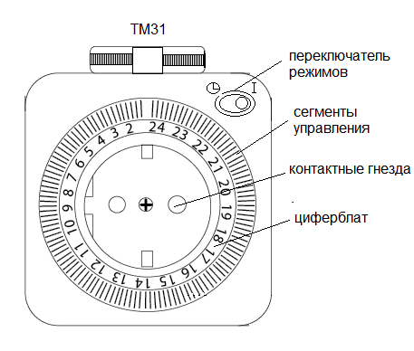 | 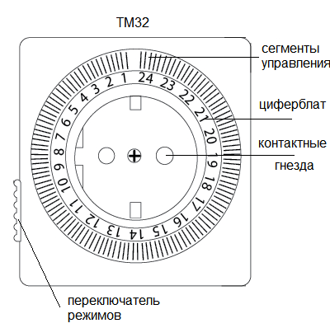 | 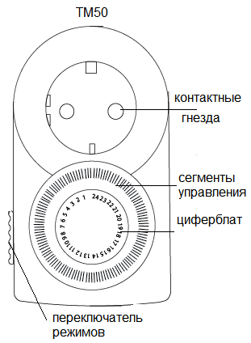 | 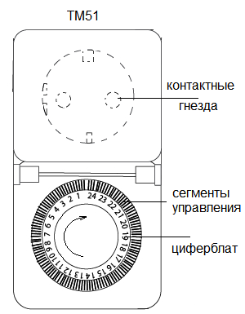
- Комплектность
- Розетка с таймером
- Руководство по эксплуатации
- Коробка
- Включение розетки
  - Извлеките розетку из упаковки и проведите её внешний осмотр.
Внимание!!!
Нельзя подключать к сети электроприбор, если нагрузка составляет более 16А. Убедитесь, что штепсель электроприбора плотно подсоединен к выходу розетки. Для очистки розетки нужно удалить ее из сети и протереть сухой салфеткой.
Нельзя погружать розетку в воду или любую другую жидкость.
Нельзя оставлять без присмотра нагревательные электроприборы подключенными к розетке. Производитель советует не использовать розетку с такими электроприборами.
  - Вставьте розетку-таймер в сеть 220-240V и установите на циферблате текущее время. Часы отмечены по краю диска в 24-х часовом формате. Каждое деление между цифрами соответствует 15 минутам. Вращайте циферблат по часовой стрелке, пока стрелка не укажет на текущее время.
- Настройка таймера
- Таймер устанавливается нажатием синих (или черных) сегментов, расположенных вокруг циферблата.
- Нажатие на сегмент пальцем или любым тонким предметом, означает что таймер включит питание нагрузки, в соответствующее зажатому сегменту на циферблате прибора время.
- Каждый зажатый сегмент таймера соответствует 15 минутам подачи электропитания на подключенную нагрузку, каждый не зажатый сегмент соответствует 15 минутам отсутствия электропитания нагрузки. Всего прибор имеет 96 секторов управления.
- Схема прибора представлена на рисунке:
1 - Розетка для подключения электроприборов;
2 - Переключатель режимов работы Ð/I - "Таймер"/"Постоянно включено" (кроме модели ТМ51);
3 - Шкала времени;
4 - Программные клавиши;
5 - Указатель времени
- Прибор готов к работе.
- Правила безопасности при эксплуатации
- Запрещено использовать электроприбор, если ток подключённой нагрузки составляет более 16А.
- Запрещено подключать к розетке емкостную нагрузку, это приведет к быстрому износу контактов реле.
- Штепсель электроприбора необходимо плотно подсоединять к выходу розетки.
- Не допускать попадания влаги внутрь устройства и на сетевые контакты.
- Использовать по назначению и только внутри помещения.
- Не разбирать.
- Не использовать устройство с поврежденным корпусом.
- Запрещено оставлять без присмотра электронагревательные приборы, подключенные к розетке.
- Возможные неисправности:
Вид неисправности | Причины неисправности | Меры по устранению
Подключенные электроприборы не включаются/не выключаются | Отсутствие напряжения в сети | Проверьте напряжение в сети
Подключенные электроприборы не включаются/не выключаются | Неисправны подключенные электроприборы | Проверить подключенные электроприборы
Подключенные электроприборы не включаются/не выключаются | Неправильно произведены настройки таймера или времени | Проверьте настройки таймера
Если после произведенных действий неисправность не устраняется, то дальнейший ремонт нецелесообразен (неисправимый дефект). Обратитесь в место продажи товара
- Хранение
Прибор в транспортной упаковке предприятия-изготовителя должны храниться в отапливаемых хранилищах при температуре от 5 до 40 °С и относительной влажности не более 80% при 25 °С и при отсутствии в воздухе щелочных и других агрессивных примесей.
- Транспортировка
Приборы в транспортной таре должны транспортироваться в крытых транспортных средствах железнодорожного или воздушного транспорта без ограничения расстояний или автомобильного транспорта по дорогам с асфальтовым или бетонным покрытием на расстояние до 200 км, по булыжным и грунтовым дорогам на расстояние до 50 км со скоростью до 40 км/ч с общим числом перегрузок с одного вида транспорта на другой не более двух.
- Утилизация
Товар не содержит в составе дорогостоящих или токсичных материалов и комплектующих деталей, требующих специальной утилизации. По истечении срока службы прибор необходимо утилизировать как бытовые отходы.
- Сертификация
Товар соответствует требованиям ТР ТС 004/2011 «О безопасности низковольтного оборудования», ТР ТС 020/2011 «Электромагнитная совместимость технических средств» и имеет сертификат соответствия. Продукция изготовлена в соответствии с Директивами 2014/35/EU «Низковольтное оборудование», 2014/30/ЕU «Электромагнитная совместимость», ТР ЕАЭС 037/2016 «Об ограничении применения опасных веществ в изделиях электротехники и радиоэлектроники».
- Информация об изготовителе и дата производства
Сделано в Китае. Изготовитель: «NINGBO YUSING LIGHTING CO., LTD» Китай, No.1199, MINGGUANG RD.JIANGSHAN TOWN, NINGBO, CHINA/Нинбо Юсинг Лайтинг, Ко., № 1199, Минггуан Роуд, Цзяншань Таун, Нинбо, Китай. Филиалы завода-изготовителя: «Ningbo Yusing Electronics Co., LTD» Civil Industrial Zone, Pugen Village, Qiu’ai, Ningbo, China / ООО "Нингбо Юсинг Электроникс Компания", зона Цивил Индастриал, населенный пункт Пуген, Цюай, г. Нингбо, Китай; «Zheijiang MEKA Electric Co., Ltd» No.8 Canghai Road, Lihai Town, Binhai New City, Shaoxing, Zheijiang Province, China/«Чжецзян МЕКА Электрик Ко., Лтд» №8 Цанхай Роад, Лихай Таун, Бинхай Нью Сити, Шаосин, провинция Чжецзян, Китай. Уполномоченный представитель в РФ/Импортер: ООО «СИЛА СВЕТА» Россия, 117405, г. Москва, ул.Дорожная, д. 48, тел. +7(499)394-69-26.
Дата изготовления нанесена на корпус изделия в формате ММ.ГГГГ, где ММ – месяц изготовления, ГГГГ – год изготовления.
- Гарантийные обязательства
- Гарантийный срок на товар составляет 1 год (12 месяцев) со дня продажи. Гарантия предоставляется на внешний вид устройства и работоспособность компонентов изделия при соблюдении требований эксплуатации.
- Гарантийные обязательства осуществляются на месте продажи товара. Поставщик не производит гарантийное обслуживание розничных потребителей в обход непосредственного продавца товара.
- Началом гарантийного срока считается дата продажи товара, которая устанавливается на основании документов (или копий документов), удостоверяющих факт продажи, либо заполненного гарантийного талона (с указанием даты продажи, наименования изделия, даты окончания гарантии, подписи продавца, печати магазина).
- В случае отсутствия возможности точного установления даты продажи, гарантийный срок отсчитывается от даты производства товара, которая нанесена на корпус товара в виде надписи, гравировки или стикерованием.
- Если от даты производства товара, возвращаемого на склад поставщика, прошло более двух лет, то гарантийные обязательства НЕ выполняются без наличия заполненных продавцом документов, удостоверяющих факт продажи товара.
- Гарантийные обязательства не выполняются при наличии механических повреждений товара или нарушения правил эксплуатации, хранения или транспортировки.
- Срок службы 2 года.



